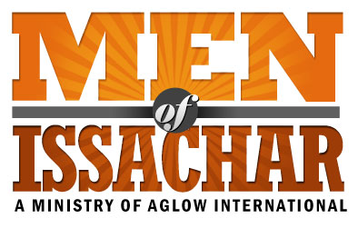
CUESTIONARIO DE LIDERAZGO DEL MOI
(INTERNACIONAL)
Nombre del grupo: _____________________________________________________________
Nombre: Fecha:
Dirección:
Ciudad:
Nación: Código postal:
Teléfono: Hogar:___________________Celda:_________________
Correo electrónico:
Fecha de nacimiento:
(día / mes / año)

Nuevo Grupo MOI Grupo MOI existente Co-Líder Líder
Estoy de acuerdo con estas declaraciones:

He aceptado a Jesucristo como mi Señor y Salvador personal.

He leído y estoy de acuerdo con las declaraciones de visión y misión de Aglow International.

Asisto a la iglesia con regularidad

Si alguna vez he participado en alguna actividad oculta, he renunciado a tales enseñanzas
y le he pedido a Dios que me perdone.

Vivo una vida moral y recta de acuerdo con los estándares bíblicos que se encuentran en
Gálatas 5:16-26

Acepto convertirme en socio global de Aglow en mi país o a través de Aglow
International*

¿Estás bautizado en el Espíritu Santo con evidencia de hablar en lenguas?? Sí No

Cuando? ______________________________________________________________________

Asistir a la Iglesia? _______________________¿Por cuánto tiempo? ______________________

Denominación de la Iglesia: _______________________________________________________

¿Tienes a alguien que te anime, guíe y/o amoneste regularmente (Romanos 15:14)? Sí No

¿Cuál es tu relación con esa persona? ____________________________________________

* Si desea inscribirse en Global Partnership a través de Aglow International, visite: https://aglow.org/become-a-global-partner/ o comuníquese con su Presidente Nacional para que lo ayude a convertirse en un Socio Global de Aglow. Una membresía anual es: $ 30 USD

Envíe este formulario a su Líder Nacional de Aglow
O
Si no tiene un Líder Nacional,
envíe el formulario a la Directora de Campo Internacional de Aglow,
Janae Lovern JanaeLovern@aglow.org.

Aprobación del líder nacional de Aglow:

_______________________________________________ Fecha: __________________
Firma del líder nacional

National Leader Name: ____________________________________________

Líder nacional: Por favor, envíe por correo el formulario firmado y completado a:
(o escanee y envíe por correo electrónico a JanaeLovern@aglow.org)
Janae entregará una copia de los formularios aprobados al director de MOI, Dave McDaniel,
para su aprobación antes de completar el papeleo oficial de afiliación.

Aglow International
Attn: Janae Lovern, International Field Director
PO Box 1749
Edmonds, WA 98020

